Ceviche z tostami batatowymi

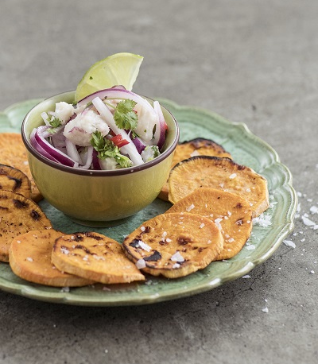
Składniki dla 4 osób:
4 bataty z USA
500 g białej ryby (np. dorsza)
3 czerwone cebule
Sok z 6 limonek
Ewentualnie sok z rabarbaru
2 czerwone papryki
1 doniczka kolendry
500 ml wywaru rybnego (z kostki rosołowej lub wykonany samodzielnie wywar z korpusów, cebuli i czosnku)
Sól morska
Pieprz
Ewentualnie szczypta chili

Przygotowanie:

- Bataty obrać i pokroić na plastry. Cebule obrać, przekroić na pół i pociąć na cienkie plasterki. Włożyć do miski, zalać 500 ml wody, dodać 2 łyżeczki soli i odstawić na 15 minut. Następnie przełożyć cebulę do sita i dwukrotnie dokładnie przemyć wodą. Pozwoli to na uzyskanie łagodniejszego smaku.

- Umyć paprykę i pociąć na jednakowe kostki o grubości 2 mm. Pokroić rybę w kostki o wielkości 1 cm i wstawić do lodówki. Umyć kolendrę.

- Wlać do miski wywar rybny, sok z limonki, kolendrę i paprykę. Doprawić solą i ewentualnie chili i odstawić na 20 minut do lodówki.

- Usunąć kolendrę i zmieszać rybę z pozostałymi składnikami. Doprawić solą, pieprzem i ewentualnie sokiem z limonki.

- Opiec plastry batatów w tosterze lub podsmażyć na patelni. Posypać solą morską. Serwować ceviche w misce razem z tostami z batatów. Ewentualnie skropić sokiem z limonki i posypać liśćmi kolendry.

